ЧĂВАШ РЕСПУБЛИКИ | 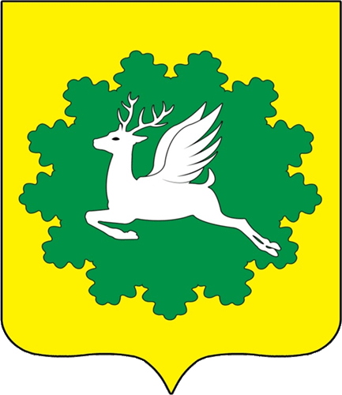 | ЧУВАШСКАЯ РЕСПУБЛИКА
ЙĚПРЕÇ МУНИЦИПАЛИТЕТ ОКРУГĚН ДЕПУТАТСЕН ПУХĂВĚ  ЙЫШĂНУ  26.09.2024 25/6 №  хула евěрлě Йěпреç поселокě |  | СОБРАНИЕ ДЕПУТАТОВ  ИБРЕСИНСКОГО МУНИЦИПАЛЬНОГО ОКРУГА  РЕШЕНИЕ  26.09.2024 № 25/6  поселок городского типа Ибреси

О безвозмездной передаче земельных участков из муниципальной собственности – Ибресинский муниципальный округ Чувашской Республики в государственную собственность Российской Федерации и Чувашской Республики

В соответствии с Федеральным законом от 6 октября 2003 года № 131-ФЗ «Об общих принципах организации местного самоуправления в Российской Федерации», Уставом Ибресинского муниципального округа Чувашской Республики, Собрание депутатов Ибресинского муниципального округа Чувашской Республики решило:
1. Передать безвозмездно из муниципальной собственности – Ибресинский муниципальный округ Чувашской Республики в государственную собственность Российской Федерации земельные участки согласно приложению № 1.
2. Передать безвозмездно из муниципальной собственности – Ибресинский муниципальный округ Чувашской Республики в государственную собственность Чувашской Республики земельные участки согласно приложению № 2.
3. Настоящее решение вступает в силу со дня его официального опубликования.

Председатель Собрания депутатов Ибресинского муниципального округа  Чувашской Республики | В.Е. Романов
Глава Ибресинского муниципального округа Чувашской Республики | И.Г. Семёнов

Приложение № 1
к решению Собрания депутатов
Ибресинского муниципального округа
Чувашской Республики
от 26.09.2024 № 25/6

Перечень земельных участков, передаваемых из муниципальной собственности – Ибресинский муниципальный округ Чувашской Республики в государственную собственность Российской Федерации
№ п/п | адрес земельного участка | кадастровый номер земельного участка | площадь земельного участка, кв.м. | сведения из ЕГРН о праве собственности МО Ибресинский муниципальный округ Чувашской Республики
1 | Чувашская Республика - Чувашия, р-н Ибресинский, с/пос. Климовское | 21:10:060101:1873 | 19110 | 21:10:060101:1873-21/046/2023-5  19.09.2023
2 | Чувашская Республика - Чувашия, р-н Ибресинский, с/пос Андреевское | 21:10:140201:1128 | 13186 | 21:10:140201:1128-21/046/2023-6  14.08.2023
3 | Чувашская Республика - Чувашия, р-н Ибресинский, с/пос. Хормалинское | 21:10:070301:741 | 7461 | 21:10:070301:741-21/046/2024-3  02.04.2024
4 | Чувашская Республика - Чувашия, р-н Ибресинский, с/пос. Хормалинское | 21:10:070301:745 | 10140 | 21:10:070301:745-21/046/2024-2  02.04.2024
5 | Чувашская Республика - Чувашия, р-н Ибресинский, с/пос. Хормалинское | 21:10:070301:750 | 8836 | 21:10:070301:750-21/046/2024-2  02.04.2024
6 | Чувашская Республика-Чувашия, Ибресинский р-н, с/п Хормалинское | 21:10:000000:7031 | 6386 | 21:10:000000:7031-21/046/2023-3  07.07.2023
___________

Приложение № 2
к решению Собрания депутатов
Ибресинского муниципального округа
Чувашской Республики
от 26.09.2024 № 25/6

Перечень земельных участков, передаваемых из муниципальной собственности – Ибресинский муниципальный округ Чувашской Республики в государственную собственность Чувашской Республики

№ п/п | адрес земельного участка | кадастровый номер земельного участка | площадь земельного участка, кв.м. | сведения из ЕГРН о праве собственности МО Ибресинский муниципальный округ Чувашской Республики
1 | Местоположение установлено относительно ориентира, расположенного в границах участка. Почтовый  адрес ориентира: Чувашская Республика - Чувашия, р-н Ибресинский, с/пос Чувашско-Тимяшское, с  Хомбусь-Батырево, ул Комсомольская, д 2 | 21:10:130902:142 | 342 | 21:10:130902:142-21/046/2023-2  21.09.2023
2 | Чувашская Республика - Чувашия., Ибресинский р-н., с/п Большебакасинское, д. Большие Абакасы,  Мирный пер., д.15 | 21:10:030705:242 | 711 | 21:10:030705:242-21/046/2023-3  13.09.2023
3 | Чувашская Республика - Чувашия, р-н Ибресинский, с/пос Андреевское | 21:10:140201:1124 | 1 | 21:10:140201:1124-21/046/2023-6  14.08.2023
4 | Чувашская Республика - Чувашия, р-н Ибресинский, с/пос Андреевское | 21:10:140201:1125 | 1 | 21:10:140201:1125-21/046/2023-6  14.08.2023
5 | Чувашская Республика - Чувашия, р-н Ибресинский, с/пос Андреевское | 21:10:140201:1127 | 5 | 21:10:140201:1127-21/046/2023-6  14.08.2023
6 | Чувашская Республика-Чувашия, Ибресинский р-н, пгт Ибреси, ул Школьная, д 4 | 21:10:160203:359 | 46 | 21:10:160203:359-21/042/2023-1  11.12.2023
7 | Чувашская Республика - Чувашия, р-н Ибресинский, с/пос. Андреевское | 21:10:000000:6524 | 16 | 21:10:000000:6524-21/046/2023-3  05.06.2023
8 | Местоположение установлено относительно ориентира, расположенного в границах участка. Почтовый  адрес ориентира: Чувашская Республика - Чувашия, р-н Ибресинский, с/пос Андреевское | 21:10:140201:943 | 6 | 21:10:140201:943-21/046/2023-3  05.06.2023

_________

